ОБГРУНТУВАННЯ
технічних та якісних характеристик предмета закупівлі, його очікуваної вартості та/або розміру бюджетного призначення в межах закупівлі
Комплект шиномонтажного обладнання, його монтаж і налагодження
(код ДК 021:2015: 2015 – 31720000-9 – «Електромеханічне обладнання»)

Підстава для публікації обгрунтування: постанова Кабінету Міністрів України від 16.12.2020 № 1266 «Про внесення змін до постанов Кабінету Міністрів України від 01.08.2013 № 631 і від 11.10.2016 № 710».
Мета проведення закупівлі Заявка на проведення закупівлі сформована на підставі листа звернення №770 від 14.11.23 року Військової частини А3425, рішення тридцять другої позачергової сесії VІІІ скликання від 30.10.2023 № 1015 «Про внесення змін до Програми забезпечення проведення заходів і робіт з мобілізаційної підготовки місцевого значення, мобілізації та територіальної оборони Новгород-Сіверської міської територіальної громади на 2022-2025 роки» Відповідно до абзацу 6 пункту 3 Особливостей здійснення публічних закупівель товарів, робіт і послуг для замовників, передбачених Законом України «Про публічні закупівлі», на період дії правового режиму воєнного стану в Україні та протягом 90 днів з дня його припинення або скасування, затверджених постановою КМУ від 12.10.2022 № 1178, вимоги щодо підтвердження ступеня локалізації не застосовуються зокрема у разі здійснення замовником закупівлі товару для потреб Збройних Сил, інших військових формувань, правоохоронних органів на їх запит з подальшою передачею таких товарів на облік запитувача (лист звернення №770 від 14.11.23 року Військової частини А3425)
Замовник : Новгород-Сіверська міська рада Чернігівської області
ЄДРПОУ : 04061978
Вид процедури: відкриті торги з особливостями
Назва предмету закупівлі: Комплект шиномонтажного обладнання, його монтаж налагодження
Процедура закупівлі: відкриті торги з особливостями
Закупівля здійснюється за кошти місцевого бюджету.
Розмір бюджетного призначення –140 000 грн (з ПДВ).
Обсяг закупівлі становить: Комплект шиномонтажного обладнання, його монтаж і налагодження
(код ДК 021:2015: 2015 – 31720000-9 – «Електромеханічне обладнання»)

Загальний обсяг закупівлі сформований виходячи з потреби Новгород-Сіверської міської територіальної громади на підставі листа звернення №770 від 14.11.23 року Військової частини А3425
Місце поставки: Україна, 16000, Чернігівська область, Новгород-Сіверський р-н, м. Новгород-Сіверський, вул. Захисників України, будинок 2
Обгрунтування очікуваної вартості: Розрахунок очікуваної вартості закупівлі визначався на підставі аналізу діючих цін на відповідний товар, що розміщені на офіційних інтернет-ресурсах з урахуванням податків і зборів та обов’язкових платежів, що мають бути сплачені згідно з чинним законодавством України, а також всіх інших витрат, пов’язаних з поставкою товару, що є предметом закупівлі.
Обгрунтування технічних та якісних характеристик предмета закупівлі: Технічні та якісні характеристики предмета закупівлі сформовані з технічних характеристик відповідних товарів розміщених у вільному доступі в мережі Інтернет їх виробниками та постачальниками.
Інформація про необхідні технічні, якісні та кількісні характеристики предмета закупівлі :

№ | Наименование+RC:R[7]C[11] | Технические характеристики | Фото
1 | Шиномонтажный стенд (п/автомат, захват диска от 10" до 21") 380В BRIGHT LC810 220V | Максимальная ширина колеса 4"-12"  Максимальный диаметр колеса 1000 мм  Захват диска по внешнему ободу 10"-18"  Захват диска по внутреннему ободу 12"-21"  Скорость вращения стола 7 об./мин  Мощность двигателя 0,85 кВт  Напряжение питания 220В  Вес 200 кг  Гарантия, мес 36  Габаритные размеры в упаковке 1100х900х900 мм | 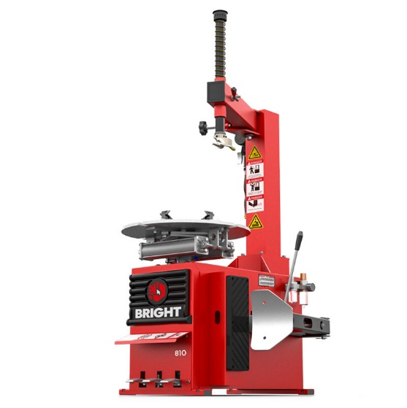
2 | Балансировочный стенд (вал d40) BRIGHT CB910GBS 220V | Тип транспорта Легковой  Тип оборудования Ручной  Минимальный диаметр диска 10"  Максимальный диаметр диска 24"  Диаметр вала 40 мм  Скорость вращения вала 200 об/мин  Минимальная ширина колеса 1.5"  Максимальная ширина колеса 20"  Максимальный вес колеса 65 кг  Максимальный диаметр колеса 1118 мм  Точность измерения ±1  Скорость измерения 10 сек  Мощность двигателя 0.25 кВт  Напряжение питания 220 в  Педаль тормоза Да  Поворот к месту установки груза Нет  Подсветка колеса Нет  Лазерный указатель Нет  Функция скрытых грузиков Нет  Подъемник колеса Нет  Нагрузочный ролик Нет  Размеры 930x710x1160 мм  Гарантия 36 месяцев  Вес 116 кг | 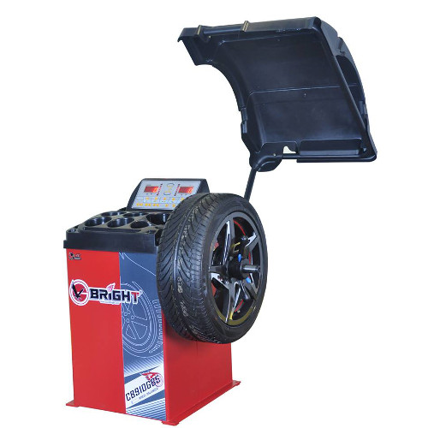
3 | Компрессор поршневой Dari DEC100-330M-220 (330 л/мин) 220 вольт | Емкость резервуара: 100 л  Производительность: 330 л/мин  Макс. давление воздуха: 10 бар  Количество ступеней сжатия: одна  Количество цилиндров: 2 шт  Привод: ременной  Мощность электродвигателя: 2,2 кВт  Напряжение питания: 220 В  Вес компрессора: 64 кг  Габаритные размеры упаковки: 1105 x 420 x 800 мм | 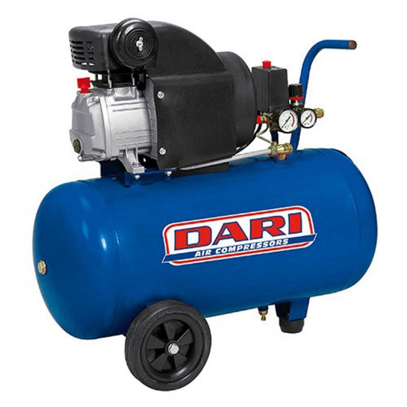
4 | Набор головок 1/2" для шиномонтажа 3ед. Pro-Series TOPTUL GDAS0301 | Присоединительный квадрат 1/2"  Размер 17, 19, 21 мм  Тип 6-гранные  Количество единиц 3 | 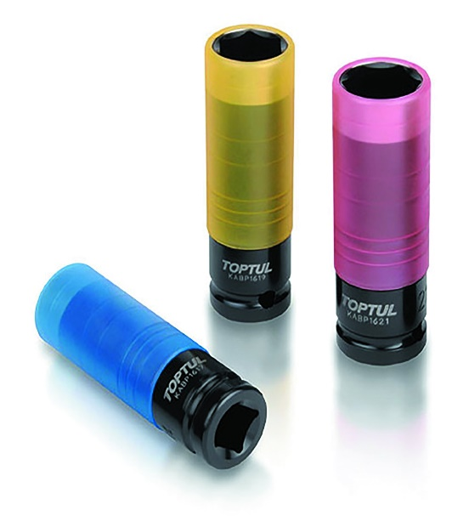
5 | Ключ баллонный крестовой 17,19,21mm & 1/2" усиленный TOPTUL AEAL1616 | Присоединительный квадрат 1/2"  Размеры 17, 19, 21 мм  Тип усиленный | 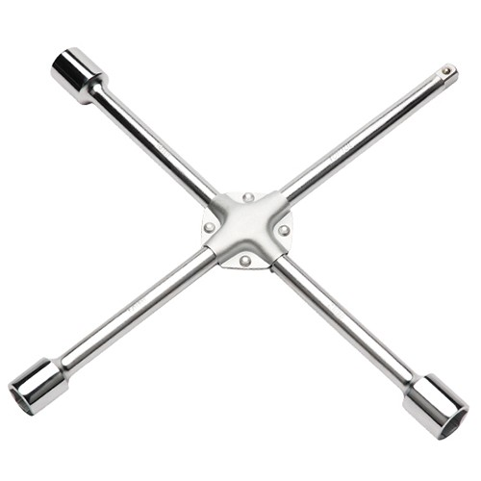
6 | Домкрат гидравлический подкатной 3 тонны | Грузоподъемность: 3000 кг  Высота домкрата: 135 мм  Макс. высота подъема: 410 мм  Вес домкрата: 16.7 кг  Габариты упаковки: 630 х 280 х 160 мм | 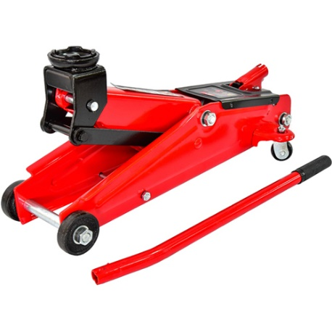
7 | Зачистная машинка пневматическая с комплектом шлифовальных камней (цанг.зажим 3мм и 6мм) AIRKRAFT TP-201K | Скорость машинки 22000 об/мин  В комплекте 10 шлифовальных камней  Квадрат вала 1/4"  Расход воздуха 169,9 л/мин  Воздушный шланг Ø 3/8" | 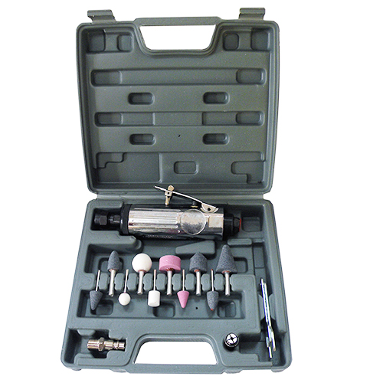
8 | Шлaнг cпиpaльный 8x12мм L=10м (PROFI) Italу AHC48-J AIRKRAFT | Форма Спиральный  Длина 10 м  Внутренний диаметр 8 мм  Внешний диаметр 12 мм  Максимальное давление 15 бар  Цвет Синий  Материал Полиуретан | 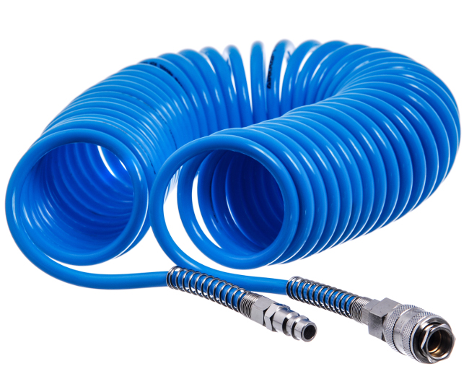
9 | Пистолет для подкачки колес с манометром (блистер) AIRKRAFT STG-05 | Материал корпуса: алюминиевый сплав  Расход воздуха: 200 л/мин  Макс. давление: 12 бар  Диаметр входного штуцера: 1/4"  Диаметр шланга: 6,5 х 10 мм  Длинна шланга: 370 мм | 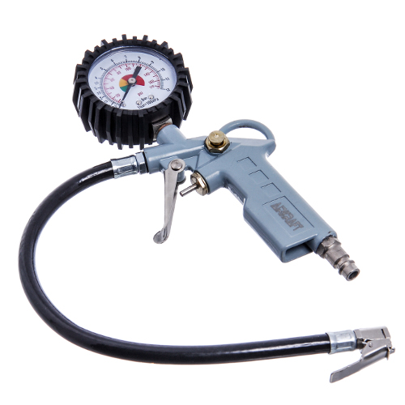
10 | Пнeвмoгaйкoвepт 1/2" (570N/m;7500 oб/мин) AEROPRO RP74З0 | Bec: 2.6 кг  Длинa: 185 мм  Пpиcoeдинитeльный пpoфиль: 1/2 "  Pacxoд вoздуxa: 150 л/мин  Paбoчee дaвлeниe: 6.2 Бap  Уcилиe: 570 Hм  Чиcлo oбopoтoв: 7500 oб/мин  Шпиндeль: Cтaндapтный | 